Program 2024

TVERSTED
BJÆRGELAUG
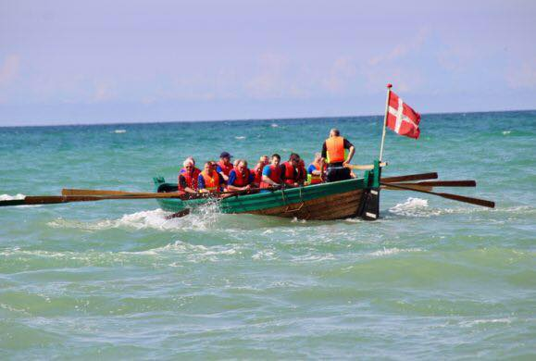

Onsdag 5. juni – Grundlovsdag kl. 13.00

Standerhejsningen ved Bådehuset. Dette arrangement afholdes sammen med Tversted Borger- og Turistforening, der samtidig hejser Badevandsflaget. Dagens taler er
byrådsmedlem Michael Engbjerg.
Vi er værter ved 1 sandwich og 1 øl /1 gl vin pr. person.

Søndage kl. 10.00

Hele sæsonen samles vi i Bådehuset kl. 10.00 hvor der vil være mulighed for, at købe kaffe og franskbrød m/ tilbehør for 30,- kr. samt øl og vand til medlemspriser.
Båden sættes i vandet kl. 11.00, hvis vejret tillader det.

Onsdage kl. 19.00

Når vejret tillader, sætter vi båden i vandet. I ugerne 28, 29, 30, 31 vil der lejlighedsvis være grillhygge efter roning. Hold øje med vores facebookside.

Søndag den 9. juni - første rosamling kl. 10.00

Første samlingsdag og vi håber på flot vejr så båden kan få vand under kølen. Der skal vælges 1. og 2. skipper for sæsonen. Der vil være lidt godt til morgenkaffen.

søndag den 23. juni - SANKT HANS AFTEN

Arrangerer vi Sankt Hans Aften ved bådehuset, både inde og ude. Der vil være optog gennem byen med fladbåden og musik ombord. Der er start fra Kirken kl. 19.00. Bålet tændes kl. 20.00.

På pladsen ved Bådehuset vil den store grill blive tændt kl. 17.00 og der kan købes pølser, kartoffelsalat og vafler m/tilbehør, øl, vand, vin.
Mere information følger senere

Søndag den 4. August kl. 19.00 – AFTENGUDSTJENESTE

Der afholdes udendørs gudstjeneste ved Bådehuset i samarbejde med Tversted Menighedsråd. Efter gudstjenesten vil der være mulighed for hyggelig samvær i Bådehuset, hvor der kan købes kaffe og kage til rimelige priser.
Mere information følger senere

Søndag den 22. september - sidste ro samling
Mere information følger senere

Lørdag den 28. september - AFSLUTNING

Afslutningsarrangement i Bådehuset. Hvorledes dette skal foregå ligger endnu ikke fast. Mere information følger senere

Søndag den 24. november - JULEARRANGEMENT
Arrangementet er i planlægningsfasen, så der vil komme meget mere information senere på året.

Velkommen til alle nye
som gamle medlemmer.



Bliv medlem af Tversted Bjærgelaug for
100,00 kr. pr. person pr. sæson
Der kan indbetales på
Mobile Pay 23 887

Turister er meget velkommen til at blive medlemmer og være en del af Tversted Bjærgelaug.

Bestyrelsen:
Formand Erik Toustrup 20 20 40 79
Næstformand Søren B Pedersen 21 26 53 20
Kasserer Christian Jacobsen 30 69 83 28
Medlem Mads Buchardt Nielsen 21 22 86 27
Sekretær Jette Christensen 21 45 79 14

